Adressen für Mailings aktualisieren
- Schreibservice
- 2013 – 05
Adressen für Mailings aktualisieren
Postrückläufer soweit es geht vermeiden, um letztlich Kosten zu sparen – das ist die Vorgabe für das anstehende Mailing. Dieses Mailing soll gezielt versendet werden, direkt an einen konkreten Ansprechpartner. Sie haben bereits zahllose Adressen, die Sie einsetzen möchten, aber es fehlt Ihnen der konkrete Ansprechpartner, hier und da die aktuelle Anschrift bzw. Sie sind nicht ganz sicher ob die Adresse noch aktuell ist. Ohne konkreten Ansprechpartner landet Ihre Sendung vermutlich oftmals im Müll und nicht auf dem Schreibtisch des Entscheiders. Oder die Sendung kommt erst gar nicht an, weil diese unvollständig oder gar falsch ist. Das nachrecherchieren von Adressen (Ansprechpartner, aktuelle und vollständige Anschrift ermitteln) ist sehr zeitaufwendig und damit auch mit zusätzlichen Kosten verbunden. Diese können Sie vermeiden, indem Sie uns, dem Team von fastNOTE Schreibservice die Schreibarbeiten überlassen.

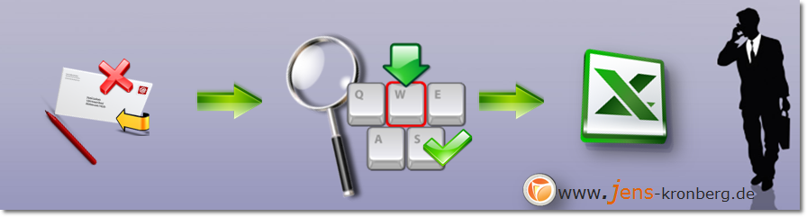

Unser fastNOTE SchreibService hat sich auf manuelle Schreibarbeiten spezialisiert, zu diesen Schreibarbeiten gehört das nachrecherchieren von fehlenden Adressdaten online. Wir bieten Ihnen diesen Rechercheservice preiswert und professionell an. Exakt nach Ihren Vorgaben recherchieren wir die Adressen online über verschiedene Suchmaschinen nach.

Mehr Informationen zu unseren Schreibdienst Angeboten finden Sie auf www.fastnote.de. Den direkten Kontakt zu einem Ansprechpartner nehmen Sie bitte per Email auf: talk2us@fastnote.de

BüroService Kronberg – fastNOTE SchreibService
Southeast Asia Competence Network Co., Ltd.


SEA-CN Co., Ltd.
1/48 Lanna Villa, Super Highway Road
Chiang Mai 50300, Thailand

Webseiten: www.jens-kronberg.de

www.fastNOTE.de
www.seacn.de
E-Mail: talk2us@fastnote.de

Sprachbox: +49 30 610900 71996
WEB-FAX: +49 30 610900 71996

